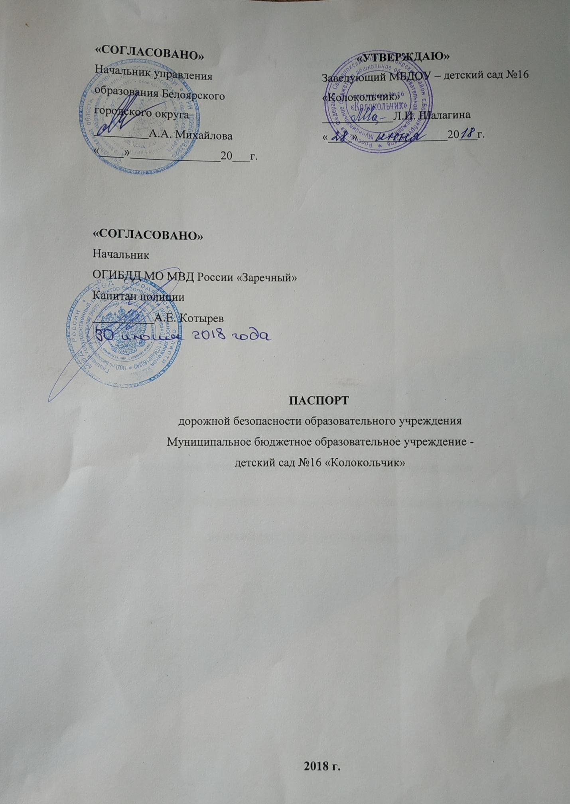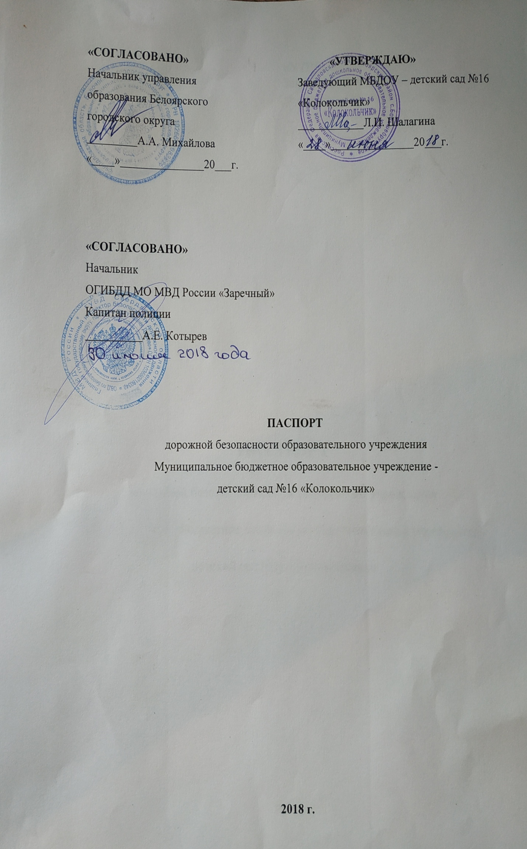

**Общие сведения**

Муниципальное бюджетное дошкольное образовательное учреждение-

детский сад №16«Колокольчик»

Юридический адрес: 624042 Свердловская область с. Большебрусянское,

ул. Школьная,5

Фактический адрес: 624042 Свердловская область с. Большебрусянское,

ул. Школьная,5

Руководители образовательного учреждения:

Заведующий - Шалагина Лидия Ивановна, телефон 4-12-68

Старший воспитатель Ананьина Марина Сергеевна 4-12-68

Ответственные работники Начальник управления

муниципального органа образования

образования Белоярского городского округа –

Михайлова Анастасия Анатольевна

телефон 2-14-85

Ответственные от Госинспектор дорожного надзора

Госавтоинспекции Жеренов Борис Петрович

телефон 2-14-47

Ответственные работники Старший воспитатель

за мероприятия по Ананьина Марина Сергеевна,

профилактике телефон 4-12-68

детского травматизма

Руководитель или ответственный Начальник Большебрусянской

работник дорожно-эксплуатационной сельской управы

организации, осуществляющей Сивохо Василий Вячеславович

содержание улично-дорожной сети ул. Школьная 1

(УДС) телефон 4-13-16

Количество воспитанников - 153

Наличие уголка по БДД – да (размещен на стенде при входе в детский сад)

Наличие класса по БДД - нет

Наличие автогородка (площадки) по БДД – имеется учебно-тренировочный перекресток на территории ДОУ

Наличие автобуса в образовательном учреждении - нет

Владелец автобуса -

График работы образовательного учреждения:

7:45 – 16:45

Телефоны оперативных служб:

01 – МЧС (пожарная охрана и спасатели)

02 – Полиция

03 – Скорая помощь

04 – Аварийная служба газовой сети

112 – Для экстренного вызова специальных служб

**Содержание**

1. План - схемы образовательного учреждения.

1. Район расположения образовательного учреждения, пути движения транспортных средств и детей (обучающихся, воспитанников).

2. Организация дорожного движения в непосредственной близости от образовательного учреждения с размещением соответствующих технических средств организации дорожного движения, маршруты движения детей и расположение парковочных мест.

3. Маршруты движения организованных групп детей от образовательного учреждения к зданию начальной школы.

4. Пути движения транспортных средств к местам разгрузки/погрузки и рекомендуемые безопасные пути передвижения детей по территории образовательного учреждения.

1. Информация об обеспечении безопасности перевозок детей специальным транспортным средством (автобусом).

1. Общие сведения.

2. Маршрут движения автобуса до образовательного учреждения.

3. Безопасное расположение остановки автобуса у образовательного учреждения.

**I. План-схемы образовательного учреждения**

**1. Район расположения образовательного учреждения, пути движения транспортных средств и детей (обучающихся, воспитанников)**

Ул. Садовая





96

98

100

106

104

102

Ул. Кирова

Ул. Кирова

Ул. Школьная



Стадион

- МБДОУ детский сад №16«Колокольчик»

- жилое здание - движение транспортных средств

- административное здание - движение детей в (из) ДОУ

- проезжая часть

- тротуар

**2. Схема организации дорожного движения в непосредственной близости от образовательного учреждения с размещением соответствующих технических средств организации дорожного движения, маршрутов движения детей.**

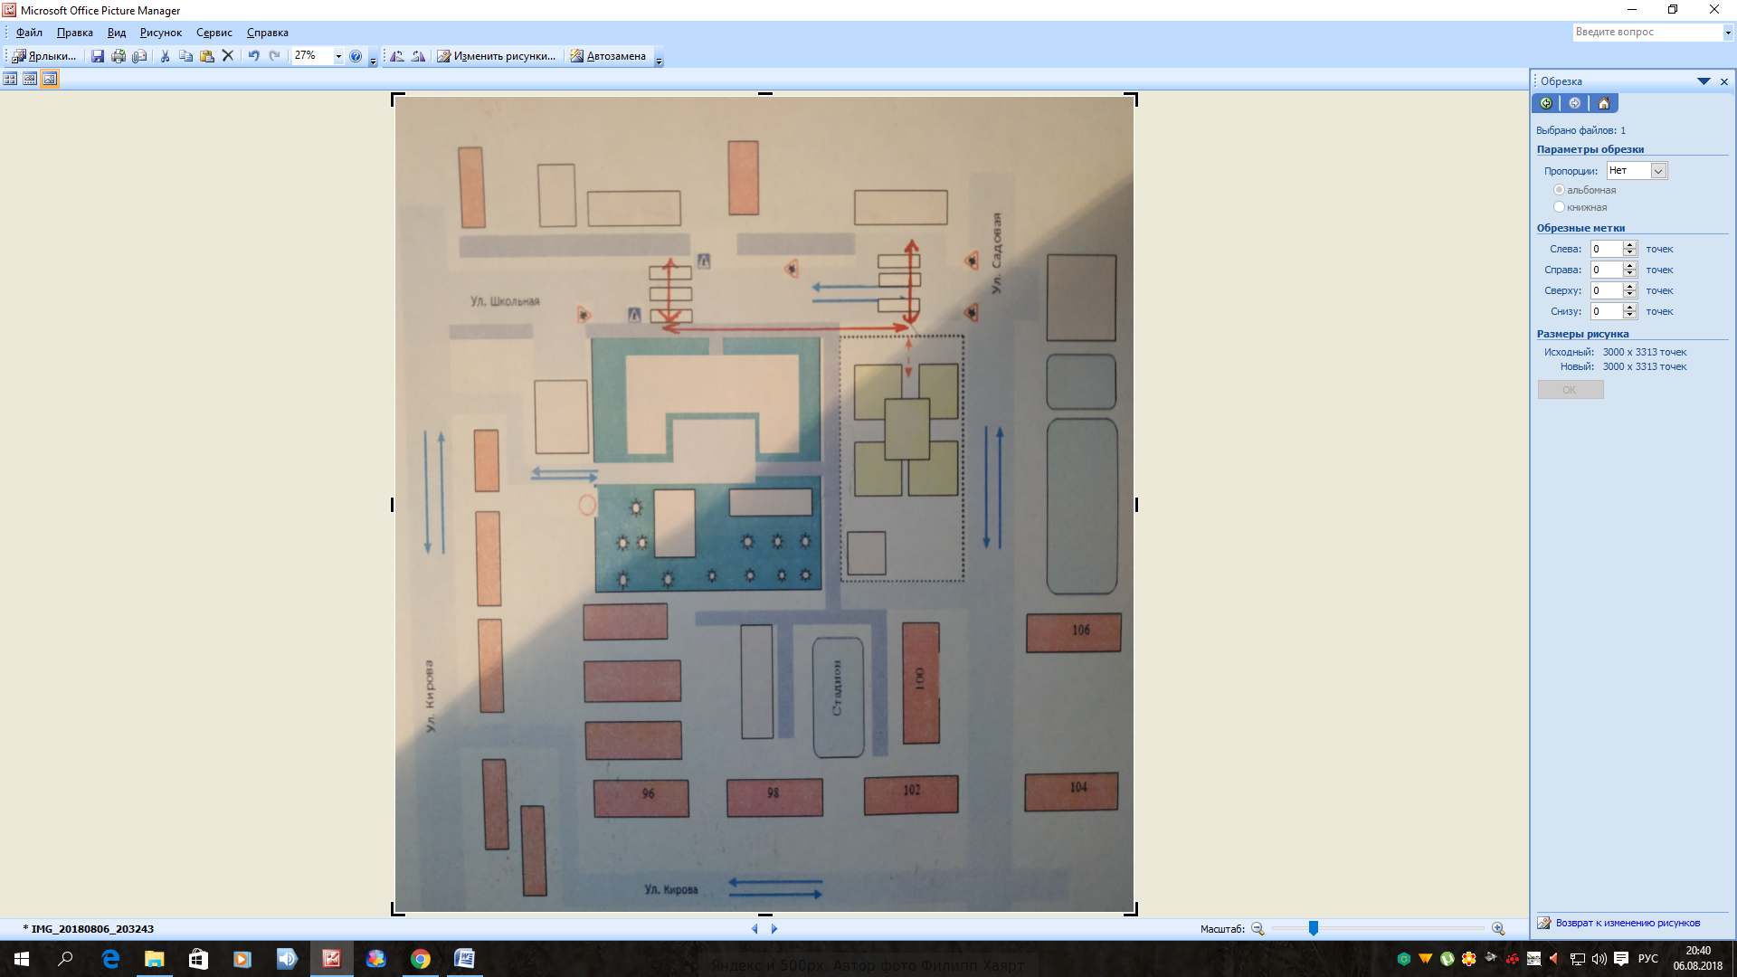

- ограждение ДОУ - направление движения

транспортного потока

- направление движения

детей к ДОУ и обратно

**Пути движения транспортных средств к местам разгрузки/погрузки и рекомендуемые безопасные пути передвижения детей по территории образовательного учреждения**



Ул. Школьная

МБДОУ детский сад №16«Коло-кольчик»

Ул. Садовая

- ограждение ДОУ - направление движения

транспортных средств

- направление движения

детей по территории ДОУ

**Маршруты движения организованных групп детей от образовательного учреждения к зданию начальной школы**



Ул. Школьная

МБДОУ детский сад №16«Коло-кольчик»

МБОУ «Большебрусянская СОШ №7»

Стадион

- движение детей с воспитателями от ДОУ к начальной школе

- административное здание

- проезжая часть

- тротуар - опасные участки